2017012315 梁怡萍

1. ELGamal 算法

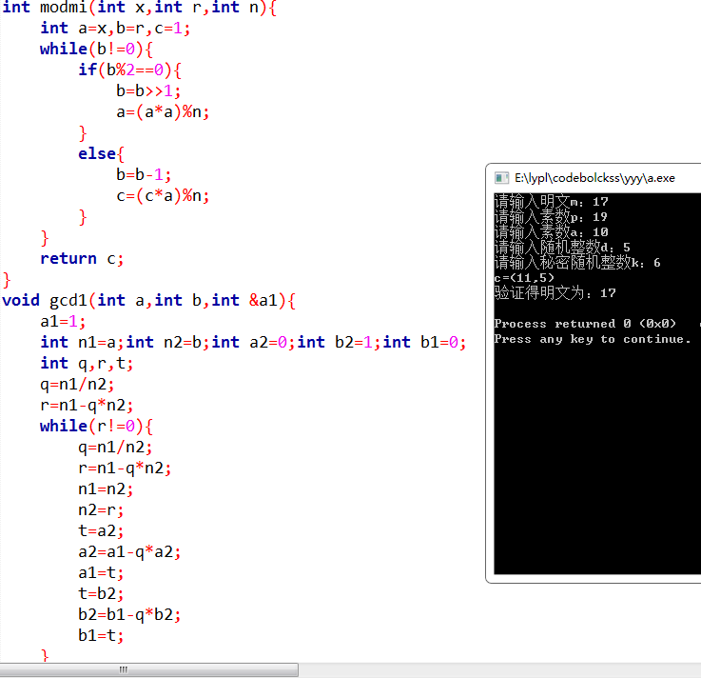

1. DH算法：

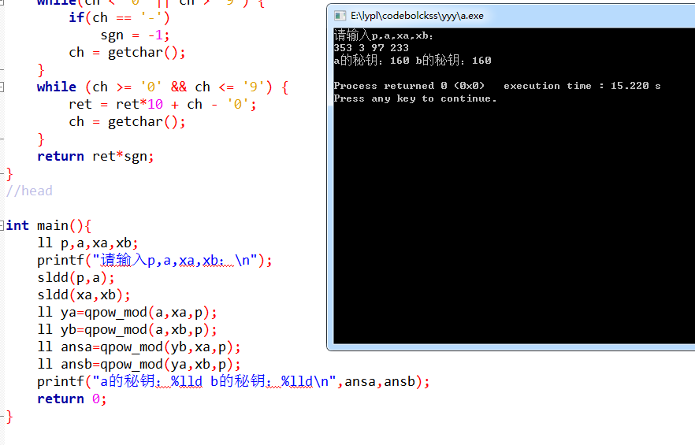

1. RSA算法：

